电气学院2019年一学期实验教学耗材采购

采购货物清单与要求

序号 | 耗材名称 | 规格 | 产地品牌 | 单位 | 数量 | 参考图样
1 | 焊锡丝 | Sn63Pb 500g, 1.0mm焊锡丝 | 杭州友邦 | 卷 | 57
2 | 精密五环电阻 | 10Ω,1/16W | 高科美芯 | 支 | 20
3 | 精密五环电阻 | 510Ω,1/16W | 高科美芯 | 支 | 145
4 | 精密五环电阻 | 810Ω,1/16W | 高科美芯 | 支 | 20
5 | 精密五环电阻 | 1KΩ，1/16W | 高科美芯 | 支 | 80
6 | 精密五环电阻 | 4.3KΩ,1/16W | 高科美芯 | 支 | 20
7 | 精密五环电阻 | 10KΩ,1/16W | 高科美芯 | 支 | 145
8 | 精密五环电阻 | 39KΩ,1/16W | 高科美芯 | 支 | 20
9 | 精密五环电阻 | 62KΩ,1/16W | 高科美芯 | 支 | 20
10 | 精密五环电阻 | 100KΩ,1/16W | 高科美芯 | 支 | 160
11 | 精密可调电位器 | 3296型，105 | PAKAN | 支 | 32
12 | 精密可调电位器 | 3296型，104 | PAKAN | 支 | 32
13 | 定时芯片 | NE555N | 步步牛 | 块 | 36
14 | 三极管 | S9013 |  | 支 | 18
15 | 八路D类锁存器 | 74HC573N | 云野 | 支 | 18
16 | 六路反向器 | 74HC04N | 云野 | 支 | 16
17 | BCD-七段码译码器 | 74HC48N | 神斧 | 支 | 16
18 | 8-3优先编码器 | 74HC148N DIP16 | TI德州仪器 | 支 | 16
19 | “8.”数码管 | 共阴，七段码输入 | TaoTimeClub | 支 | 15
20 | 蜂鸣器 | 5V无源，通用，圆形，2脚 RB.3/.6 | VEXG | 支 | 15
21 | 微动按键开关 | 5.5mm×5.5mm 4脚 |  | 支 | 140
22 | 交流电源插头 | 2芯，10A |  | 支 | 15
23 | 小型变压器 | AC220V/AC12V单输出，2W左右 |  | 支 | 15
24 | 三端稳压器 | 7805 | TaoTimeClub | 支 | 16
25 | 整流桥 | 输入AC24V，2W10 4脚 | 云野 | 支 | 16
26 | 铝电解电容 | 50V，2200μF | TaoTimeClub | 支 | 15
27 | 铝电解电容 | 25V，1000μF | TaoTimeClub | 支 | 15
28 | 瓷片电容 | 103 | 高科美芯 | 支 | 35
29 | 独石电容 | 104 | 高科美芯 | 支 | 35
30 | 电路板 | 单面，150mm×100mm，焊孔已挂锡的，实习套件配套 |  | 块 | 15
31 | 单排DIP插座条（直） | 单排排母条2.54mm间距 1*40P直脚 | FGHGF | 支 | 15
32 | 双排针（直） | DIP | FGHGF | 支 | 15
33 | 芯片插座 | DIP8 | FGHGF | 支 | 32
34 | 芯片插座 | DIP14 | FGHGF | 支 | 16
35 | 芯片插座 | DIP16 | FGHGF | 支 | 32
36 | 芯片插座 | DIP20 | FGHGF | 支 | 16
37 | 单芯电路板飞线 | φ0.25mm，焊电路板用 250m/卷 | Polouta | 卷 | 2 | 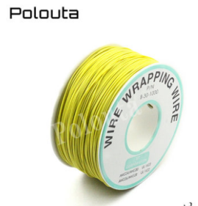
38 | 吸锡器 | （手动） | 爱瑞泽 | 把 | 2
39 | 元件袋 | 250mm×150mm，塑料，透明，自封口 |  | 个 | 35
40 | 绝缘胶带 | PVC | 公牛 | 卷 | 133
41 | 万用表 | UT39 | 优利德 | 块 | 80
42 | 梅花起子 | 小号 | 张小泉 | 把 | 74
43 | 小镊子 | 1380 超细高精密 | 赛拓（SANTO） | 个 | 80
44 | 标签纸 | 48*14mm | 晨光 | 张 | 200
45 | 斜口钳 | PL-725 | 张小泉 | 把 | 22
46 | 吸锡枪 | DP-366D | 精菱 | 把 | 40
47 | 电烙铁 | 30W | 黄花 | 把 | 171
48 | 电烙铁 | 50W | 黄花 | 把 | 5
49 | 电烙铁架 |  | 黄花 | 个 | 30
50 | 松香 | 散装 | 史丹利 | 公斤 | 11
51 | 电位器 | WXD3-13-2W 1K 线绕 | 星火 | 个 | 40
52 | 万用表笔 | UT39 | 优利德 | 对 | 150
53 | 双头插线 | 220V/380V | 众友 | 根 | 100
54 | 电流测试线 | 2米 | 众友 | 根 | 20
55 | 接线板 | 6孔双头对插/5米 | 公牛 | 个 | 15
56 | 平板车 | 60*90cm 承重约600斤 静音轮E22002 | 新越昌晖 | 辆 | 1
57 | 光栅片 | 300线 | 浙江光学 | 片 | 20
58 | 指针式万用表 | 500型 | 上海电表厂 | 个 | 10
59 | 分光计配套电源 变压器 | 6V/220V(容量3VA) |  | 个 | 20 | 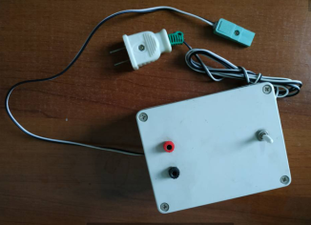
60 | 外径千分尺 | 0-25mm 0.01mm | 上海工具厂 | 支 | 20
61 | 游标卡尺 | 0-150mm 0.02mm | 上海赛一量具有限公司 | 支 | 15
62 | 水准泡万向水平仪 | A款铝合金60*12MM透明绿水 | 汐岩 | 支 | 20
63 | 钢卷尺 | 2m 8201 | 得力 | 支 | 20
64 | 热熔胶枪 | 11mm | 博世 | 把 | 2
65 | 滑变电位器 | 10k |  | 个 | 20 | 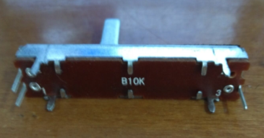
66 | 双头鳄鱼夹测试线 | 中号铜夹 铜线 长0.8m |  | 根 | 300
67 | 双头鳄鱼夹测试线 | 中号铜夹 铜线 长0.5m |  | 根 | 400
68 | 保险管 | 1A，100个/盒 | 华畅 | 盒 | 5
69 | 锉刀 | 金刚砂锉刀10件套装22-322-23 | 史丹利 | 套 | 4
70 | 钢丝球 | B4302P | 茶花 | 个 | 5
71 | 乳胶手套 | 加厚100克 | 南洋 | 双 | 6
72 | 透明胶 | 宽1.8cm | 得力 | 个 | 10
73 | 标签纸 | 21*32mm*24枚*10张 | 晨光 | 包 | 8
74 | 白板笔 | 红,10支/盒 | 得力 | 盒 | 6
75 | 白板笔 | 蓝,10支/盒 | 得力 | 盒 | 6
76 | 三极管 | 3DG6 | 翼盟 | 个 | 100
77 | 集成块 | LM324 | 翼盟 | 个 | 50
78 | 小电珠 | 螺口，6.3V，0.15A | 冯世达 | 个 | 50
79 | 灯泡 | E27,15W,螺口，红色，磨砂 | FSL | 个 | 30
80 | 电阻箱 | ZX21 | 富阳精密 | 个 | 10
81 | 船型开关 | 红色，KCD1，4脚2档带灯16A250V | 翼盟 | 个 | 20
82 | 电位器旋钮帽 | 灰色铜芯，直径16mm，高度16mm | 翼盟 | 个 | 20
83 | 万用表 | VICTOR6243+ | 胜利 | 个 | 1
84 | 502胶水 | 8克 | 得力 | 个 | 2
85 | AB胶 | 4ml，注射器装 | 得力 | 个 | 2
86 | U型锁 | C级玻璃门锁 | 玥玛 | 个 | 1
87 | 双头鳄鱼夹测试线 | 小号 | Risym | 根 | 100
88 | 屏蔽线 | 示波器夹子线 | Risym | 根 | 50
89 | 灯笼头导线 | 直径2mm，长30cm | 康优美 | 根 | 100
90 | 键鼠套装 | USB接口 | 罗技 | 套 | 5
91 | cpu风扇 | i30 | 酷冷至尊 | 个 | 22
92 | 硬盘 | SATA接口（单碟1T) | 希捷 | 块 | 4
93 | 智能数显热风拆焊台 | Quick 706W+ 升级版 | 快克 | 套 | 1
94 | 榨水车 | AF08080 32升 | 白云清洁 | 个 | 2
95 | 梅花起子 | 大号 | 张小泉 | 把 | 95
96 | 橡胶手套 | 加厚牛筋 | 顺风 | 双 | 10
97 | 整理箱 | 58L | 茶花 | 个 | 3
98 | 读卡器 | 多合一万能USB3.0 | 绿联 | 个 | 32
99 | 集成块 | 集成块741 | 翼盟 | 个 | 200
100 | 集成块 | NE555N | 翼盟 | 个 | 200
101 | 电容 | 10nf(0.01uf) | 翼盟 | 个 | 300
102 | 电容 | 100nf(0.1uf) | 翼盟 | 个 | 500
103 | 电阻 | 1k 1/8W | 翼盟 | 个 | 500
104 | 电阻 | 5.1k 1/8W | 翼盟 | 个 | 800
105 | 电阻 | 10k 1/8W | 翼盟 | 个 | 500
106 | 电阻 | 51k 1/8W | 翼盟 | 个 | 500
107 | 电阻 | 100k 1/8W | 翼盟 | 个 | 500
108 | 交流电流表 | 小数点后3位， DP3 | YOTO | 个 | 1
109 | 香蕉插头线 | 双头带护套线转插单头线 | CXU | 条 | 10
110 | 传感器连接导线 | 红黑各半 香蕉头直径：3mm 0.4M长 |  | 根 | 200
111 | 示波器探头 | 60M | 优利德 | 根 | 10
112 | 交流接触器 | TGC1-09，380V | 正泰 | 个 | 100
113 | 辅助触头 | F4-11 | 正泰 | 个 | 100
114 | 时间继电器 | ST3PA-A,380V | 正泰 | 个 | 60
115 | 时间继电器底座 | TP28X | 正泰 | 个 | 50
116 | 热继电器 | JRS1-25,380V | 正泰 | 个 | 50
117 | 三相异步电动机 | JW-6314,380V,180W,0.4A | shy | 台 | 10
118 | 按钮 | TPB-3,10A,250VAC,600V MAX | tand | 个 | 100
119 | 空气开关 | DZ47 （三相） | 正泰 | 个 | 20
120 | 熔断体 | RT28-32,4A | 正泰 | 个 | 2000
121 | 熔断体底座 | RT28N-32X 1P | 正泰 | 个 | 100
122 | 自复平钮 | 二位 | keolea | 个 | 60
123 | 漏电测试仪 | VICTOR 469 | 胜利 | 个 | 2
124 | 电线 | 1.5mm 100米长 | 武汉二厂 | 卷 | 15
125 | 香蕉头连接线 | 红黑各半 香蕉头直径：5mm 0.3M长 | 胜利 | 根 | 300
126 | 香蕉头连接线 | 红黑各半 香蕉头直径：5mm 0.7M长 | 胜利 | 根 | 100
127 | 电铬铁头 | 30W | 黄花 | 个 | 200
128 | 电子数字钟 | ADS2042 | 奥迪声 | 个 | 450
129 | 智能稳压充电器 | ADS06-2 | 奥迪声 | 个 | 1050
130 | 吸锡器 | DP-366D | 宝工 | 支 | 50
131 | 剪刀 | 中号 | 可得优 | 把 | 15
132 | 剪刀 | 大号 | 张小泉 | 把 | 15
133 | 剪刀 | 小号 | 张小泉 | 把 | 15
134 | 平口起子 | 大号 | 张小泉 | 把 | 15
135 | 平口起子 | 小号 | 张小泉 | 把 | 30
136 | 电动螺丝刀 | 充电手钻，锂电 | 力达 | 个 | 1
137 | 电子实习训练板 | NE555+CD4017 插件式 | 创新电子 | 块 | 950
138 | 剥线钳 | HS700D | 华胜 | 把 | 20
139 | 透明胶 | 宽4.5cm | 得力 | 个 | 5
140 | 眼镜布 | 20块/盒 | BestView | 盒 | 3
141 | 接线板 | 8插位 过载保护 1.8米 | 公牛 | 个 | 4
142 | 数字万用表 | VC890D标配 | 胜利 | 个 | 4
143 | 台式机内存 | 单条4G DDR3 | 金士顿 | 根 | 2
144 | 外置光驱 | 8倍速 USB2.0 DVD光驱 黑色 | 华硕(ASUS) | 根 | 1
145 | 示波器探头 | 60M | 优利德 | 根 | 10
146 | 一头Q一头鳄鱼夹连接线 | 示波器连接线 1.0M长 |  | 根 | 10
147 | 电烙铁及支架 | 35W（斜口） | 黄花 | 支 | 1
148 | 吸锡枪 | DP-366D | 宝工 | 把 | 1
149 | 松香 | 焊锡用20g STHT73746-8-23 | 史丹利 | 盒 | 1
150 | 万用表保险管 | 200MA.250v，100个/盒 | 胜利 | 盒 | 1
151 | 万用表保险管 | 20A，250v，100个/盒 | 胜利 | 盒 | 1
152 | 移动硬盘 | 1TB USB3.0睿品 金属外壳 | 希捷 | 块 | 1
153 | 高频实验连接线 | 20PIN电脑连接排线100mm总长FC红边灰排线 |  | 个 | 20
154 | 还原卡 | CH364PCI带档板单卡（包安装） | 奥易 | 个 | 37
155 | 电子数显游标卡尺 | MNT-150T | 美耐特 | 把 | 1
156 | 不锈钢波纹管平口器 | 4分（16mm平口器） | 浴铭鼎 | 个 | 1
157 | 不锈钢切管器 | 6-42MM | 力箭 | 把 | 1
158 | 水平尺 | 无磁款-300MM(实心铸铝)高精度 | 老师傅 | 把 | 1
159 | 万用表笔 | 1000V/20A | 胜利 | 对 | 6
160 | 电焊台 | 969A | 快克 | 台 | 5
161 | 集成芯片 | AD7606 | 模拟器件公司 | 片 | 5
162 | 集成芯片 | HMC307 QSOP-16 | Lormume | 片 | 5
163 | 集成芯片 | AD9767 | 模拟器件公司 | 片 | 5
164 | 集成芯片 | FT232H QFP48 | FDTI Chip | 片 | 5
165 | 集成芯片 | AD6645ASQZ-105 | 模拟器件公司 | 片 | 5
166 | 射频变压器 | ADT4-1WT | MCL | 片 | 5
167 | 集成芯片 | AD9226ARS SSOP | 模拟器件公司 | 片 | 5
168 | 共模电感 | 共模滤波器 ZJYS51R5-2P | TDK | 片 | 50
169 | 隔离电源模块 | IB0505S-2W | MORNSUN金升阳 | 片 | 20
170 | 隔离电源模块 | IB0505S-1W | MORNSUN金升阳 | 片 | 20
171 | 高频射频管 | MAR-6SM 丝印A06 贴片SOT-86 | Lormume | 片
172 | 集成芯片 | SN6501DBVR SOT23-5 | TI德州仪器 | 片 | 20
173 | SMPS变压器 | 760390014 475UH贴片 | 伍特 | 片 | 10 | 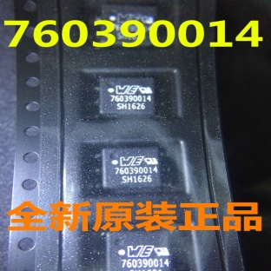
174 | ADL5330 模块 | ADL5330 模块 VGA 1MHz-3GHz 宽带增益 功率控制 射频放大器 | 无忧电子 | 块 | 1 | 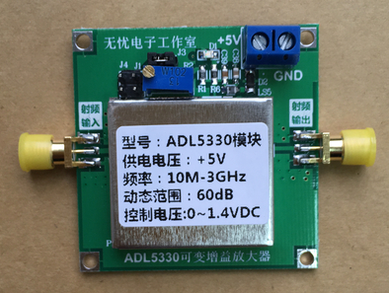
175 | 集成芯片 | ADE7758ARWZ | ADI | 片 | 50
176 | 特软硅胶排线 | 28AWG-10P | 如意星电子 | 米 | 50 | 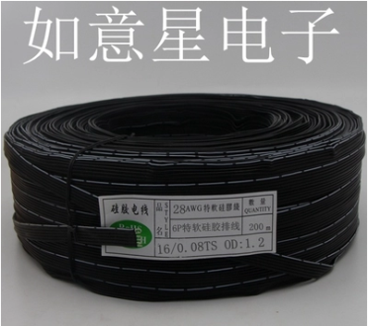
177 | DC插座 | DC-007B带铁壳支架5.5*2.1 | 深圳市韩鑫电子 | 个 | 50 | 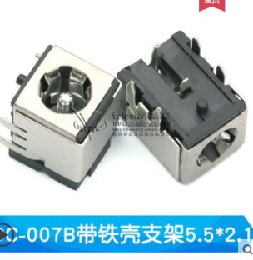
178 | DC插座 | DC44A 5.5*2.1 | 深圳市韩鑫电子 | 个 | 50 | 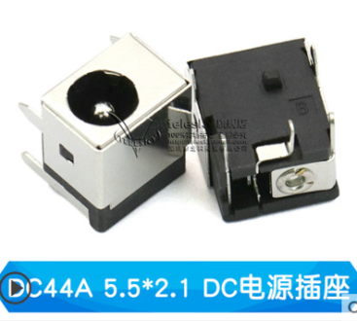
179 | FPGA 核心板 | AlteraEP4CE10 FPGA SDRAM | 小梅哥电子 | 块 | 2
180 | 集成电路 | STM32F407VET6 LQFP100封装 | 意法半导体 | 片 | 20
181 | 集成电路 | STM32F103VET6 LQFP100封装 | 意法半导体 | 片 | 20
182 | 集成电路 | AD7190BRUZ | 模拟器件公司 | 片 | 5
183 | 集成电路 | ADR4525BRZ SOP-8封装 | 模拟器件公司 | 片 | 20
184 | 集成电路 | ADR4530ARZ SOP-8封装 | 模拟器件公司 | 片 | 10
185 | 集成电路 | ADR4550ARZ SOP-8封装 | 模拟器件公司 | 片 | 10
186 | 集成电路 | AD8475ARMZ | 模拟器件公司 | 片 | 20
187 | 集成电路 | CS5534-BSZ | Cirrus Logic | 片 | 5
188 | 集成电路 | CS5532-BSZ | Cirrus Logic | 片 | 5
189 | 继电器 | HF46F-05-HS1 | 宏发 | 个 | 100
190 | 电源模块 | HLK-5M05,ACDC低纹波小型,220V转5V5W | Hi-Link | 个 | 10 | 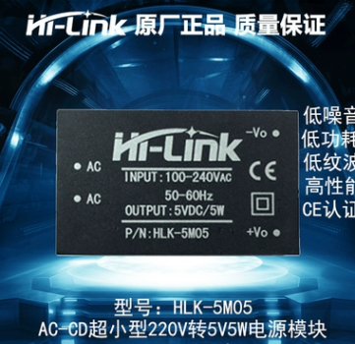
191 | LCD显示模块 | 友善4.3寸电容LCD显示屏S430 | 友善电子 | 个 | 3 | 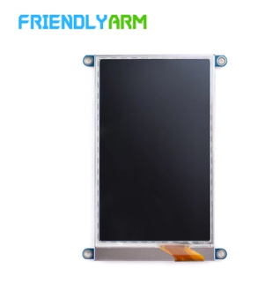
192 | 开发板 | 友善nanopi NEO4 | 友善电子 | 个 | 2 | 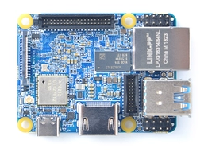
193 | 集成电路 | OP37G SOP-8 | 模拟器件公司 | 片 | 50 | 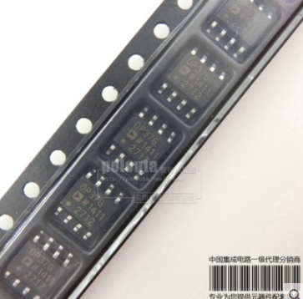
194 | 集成电路 | OP37G SOP-9 | 模拟器件公司 | 片 | 51
195 | 集成电路 | OP37G SOP-10 | 模拟器件公司 | 片 | 52
196 | 集成电路 | OP37G SOP-11 | 模拟器件公司 | 片 | 53
197 | 集成电路 | OP37G SOP-12 | 模拟器件公司 | 片 | 54
198 | 集成电路 | OP37G SOP-13 | 模拟器件公司 | 片 | 55
199 | 集成电路 | OP37G SOP-14 | 模拟器件公司 | 片 | 56
200 | 集成电路 | TPS7A4701 QFN封装 | TI德州仪器 | 片 | 10
201 | 集成电路 | TPS7A3301 QFN封装 | TI德州仪器 | 片 | 10
202 | 集成电路 | ADS1263IPWR TSSOP28封装 | TI德州仪器 | 片 | 15
203 | 集成电路 | STM32F411CEU6 QFPN48 | 意法半导体 | 片 | 20
204 | 电路模块 | OPA847模块 | 康威科技 | 块 | 2
205 | 放大器模块 | THS3201高速宽带运放模块 | 康威科技 | 块 | 2 | 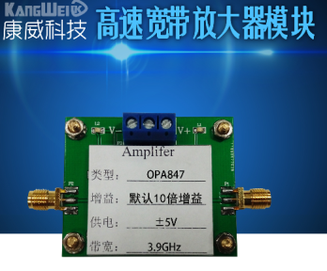
206 | 放大器模块 | AD623 | 康威科技 | 块 | 2 | 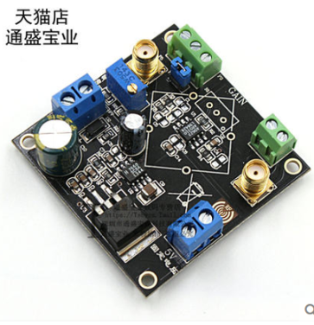
207 | Raspberry 3B+ 编程开发板 | RS-3B+ | 金利达 | 块 | 1 | 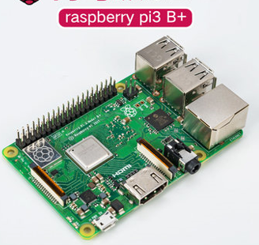
208 | 键鼠套装 | USB接口 | 罗技 | 套 | 5
209 | 电位器 | 680千欧 单圈碳膜 2W | 星火 | 个 | 100
210 | 电位器 | 680欧 2W 线绕 | 星火 | 个 | 100
211 | 保险管 | 0.5安 5*20mm |  | 盒 | 10
212 | 双叉线 | 0.8米 红黑各半 中号铜叉 |  | 根 | 300
213 | 精密电子清洁剂 | CN-10 | 全能者 | 瓶 | 2
214 | 电池 | 7号 | 南孚 | 个 | 120
215 | 电池 | 5号 | 南孚 | 个 | 110
216 | 电池 | 9V | 超霸 | 个 | 270
217 | 甲电池 | 1.5v |  | 个 | 20
218 | 纽扣电池 | CR2032 | 南孚 | 个 | 20
219 | 扫把 | KLM-S102 | 快乐猫 | 把 | 34
220 | 海绵拖把 | 对折式 | 美丽雅 | 个 | 4
221 | 拖把 | 棉纱 拧水式 | 优利洁 | 个 | 63
222 | 洗洁精 | 柠檬红茶去油 500g | 白猫 | 瓶 | 4
223 | 去圬粉 | 300克/袋 | 白猫 | 袋 | 15
224 | 洗手液 | 滋润保湿洗手液 300g/瓶 | 蓝月亮 | 瓶 | 2
225 | 抹布 | 2GT2115 | 恒源祥 | 块 | 195
226 | 强力挂钩 | 粘胶 | 李厚记 | 个 | 105
227 | 整理箱 | 加厚大号 | 沃之沃 | 个 | 22
228 | 卫生纸 | 128g,12包/提 | 维达 | 提 | 13
229 | 水桶 | L-1296 Φ28H26 | 龙士达 | 个 | 8
230 | 光杠杆反射镜 | 60mm 带框架 | 浙江光学 | 支 | 10
231 | 电子秒表 | PC396 | 天福 | 支 | 10
232 | 调温烙铁 | 936A | 力宏科 | 个 | 1
233 | 绿发光灯组 | 分光计用（带底座） | 浙江光学 | 个 | 10
234 | 尺读望远镜调焦手轮含齿轮 | 望远镜用 | 浙江光学 | 套 | 10
235 | 目镜盖 | 分光计用 | 浙江光学 | 个 | 3
236 | 目镜 | 分光计用 | 浙江光学 | 个 | 1
237 | 二维尺 | 霍尔效应配套2018版 | 成都世纪中科 | 个 | 10
238 | 玻璃擦 | GCQ-08-G/J | 宝家洁 | 把 | 7
239 | 精密多圈电位器 | 线绕5k | APLS | 个 | 15
240 | 精密多圈电位器 | 线绕10k | APLS | 个 | 80
241 | 精密多圈电位器 | 线绕20k | APLS | 个 | 15
242 | 标准电池 | BC9a 约1.0186v |  | 个 | 10
243 | 光栅座 | 分光计用 | 浙江光学 | 个 | 40
244 | 高压汞灯 | 光电效应用 | 成都世纪中科 | 个 | 4
245 | 光电管 | 光电效应用 | 成都世纪中科 | 个 | 3
246 | 开关 | 座9.6*3.6安装孔6.1cm（霍尔效应用） | 成都世纪中科 | 个 | 15 | 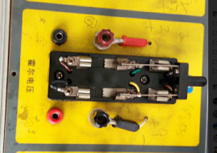
247 | 尺读望远镜标尺座螺钉 |  | 浙江光学 | 个 | 6
248 | 电水壶不锈钢发热管 | 220V 1500W 不锈钢电热管芯 | 知茗 | 个 | 4
249 | 尖嘴钳 | 8寸 吉利柄 | 开拓 | 个 | 2
250 | 老虎钳 | 8英寸 | 锴达 | 个 | 2
251 | 板手 | 8寸(200mm)沾塑柄钛金防滑活动板手 | 宝工 | 个 | 2
252 | 电线 | 4.0mm 100米长 | 武汉二厂 | 卷 | 1

